تمرین های فصل 3 :

1 ) yes

2)yes

3)yes

4)

5)* / // % - + = از چپ به راست مرتب شده است.

6)= > a) x b) x c) 2 d) x+1 e) error f ) 3

7)

1. 7
2. .4
3. 0
4. 2.5
5. 2
6. -6
7. 7.0
8. .4
9. 2.5
10. -10.0
11. 7.0
12. 0.4
13. 2.5
14. 2.5
15. .8
16. .8
17. .8
18. .8
19. 5.0
20. 5.0
21. 5.0
22. 5.0

8) این عبارت یک کامنته چیزی چاپ نمیشه.

9(

1. -13
2. 4
3. 1.0
4. 1
5. -2.6
6. -3
7. 8.66666
8. 8
9. 4.0
10. 4
11. -.5
12. -.5
13. .9
14. 0.36363
15. 6.83333
16. 2.16666
17. 6.83333
18. 52.5

10) #

11)

12( too few comment

13) هدف از کامنت گذاری این است که خوانایی برنامه بالاتر میرود و در انجام پروژه های گروهی باعث میشود که فهم هر قسمت از برنامه که توسط فرد دیگری نوشته شده است برایمان اسان تر شود.

14(

15) name error زمانی رخ میدهد که از متغیری استفاده کنیم که تعریف نشده یا حذف شده باشد ینی متغیری استفاده شده است که در حافظه سیستم موجود نیست.

Value error زمانی رخ میدهد که یک تابع آرگومان از نوع درست اما با مقدار نامناسب را دریافت کند.

Zero division error زمانی رخ میدهد که دومین عمل وند از تقسیم یا عملیات ماژول برابر با صفر باشد.

Indentation error زمانی ره میدهد که تورفتگی رعایت نشده باشد.

Over flow error زمانی رخ میدهد که نتیجه یک عملیات حسابی بزرگتراز آنجه باشد که نمایش داده میشود.

Syntax error زمانی رخ میدهد که قواعد پایتون رعایت نشود.

Type error این خطا مربوط به زمانی میشه که شما در یک عملیات از مقدار نادرستی استفاده کردید یا از یک تابع که مخصوص یک مقدار خاص است را برای مقداری دیگر استفاده کرده اید . مثلا یک رشته(string) رو با یک عدد جمع کردید.

16) در خط های 1و2و3و5و8 خطایی وجود ندارد.

در خط 4 یک logical error وجود دارد، print((n1+n2)/2)

در خط 6 یک zero division error وجود دارد.

در خط 7 یک syntax error وجود دارد ،d1=n1*n2

17)

* X++
* x/=2
* x--
* x+=y
* x+=(y+7)
* x*=2
* number_of_closed_cases +=2*ncc

18) خروجی 3 و 1 میباشد.

عملگر+= یک واحد به مقدار x1 اضافه میکند.

عملگر-= یک واحد ازمقدار x2 کم میکند.

19)a ) به دلیل آنکه مقدار شعاع را در ابتدا 0 در نظر گرفته است.

b) قبل از محاسبه محیط باید شعاع را از کاربر دریافت کنیم.

20) برنامه ای بنویسید که اندازه ضلع مربع را گرفته و مساحت آن را حساب کند.

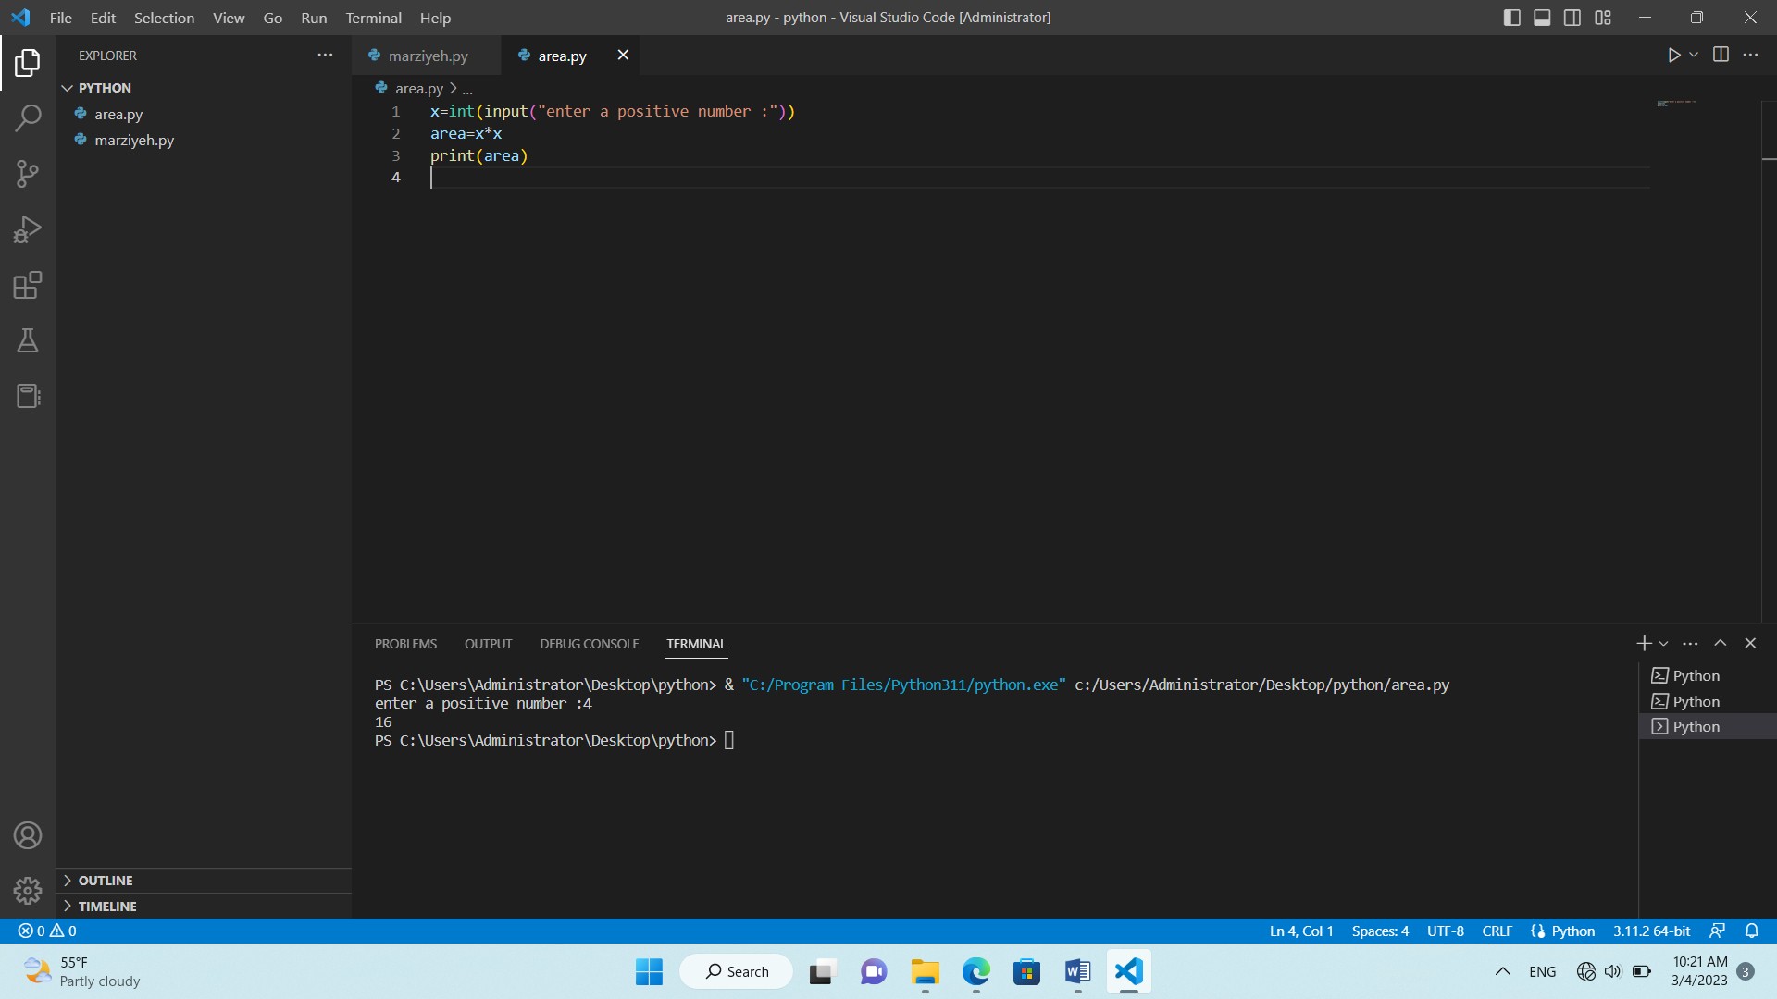

21) برنامه ای بنویسید که عددی را دریافت کند و زوج یا فرد بودن آن را تعیین کند.

